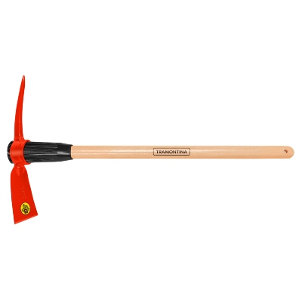

AGENCIA MUELLE SA

C e r t i f i c a d o

A favor de BRIAN JOEL VIZA CCAPA quién laboró como ADMINISTRADOR desde 2 DE AGOSTO DE 1966 hasta 10 DE MAYO DE 1993

Durante el periodo que estuvo bajo nuestra dependencia se distinguió por su puntualidad, dedicación exclusiva a las labores encomendadas y honradez a toda prueba.

Se le otorga este documento para los fines del caso.

CALLAO, 10 DE MAYO DE 1993

.............................................

MUELLE PRO RICARDO